**额外知识点**

Git环境配置：

Git作用：从github上拉取和提交代码，下载：<https://git-scm.com/download/win>

Github desktop作用：代码拉取提交工具可视化，git是通过命令行，而此工具可以直接操作，代替git，但是首次配置较麻烦，如果只拉取不提交可暂时不用下载，

下载：<https://desktop.github.com/>

生成密钥，配置github可直接通过ssh链接拉去或提交

若无密钥：需要通过https进行拉取，提交时需要添加邮箱和用户名，较麻烦

Github desktop配置：

生成密钥：

鼠标右键，选择git bash Here；输入命令行：ssh-keygen -t rsa -C [xxxxx@xxxxx.com](mailto:xxxxx@xxxxx.com)；三次回车即可生成

，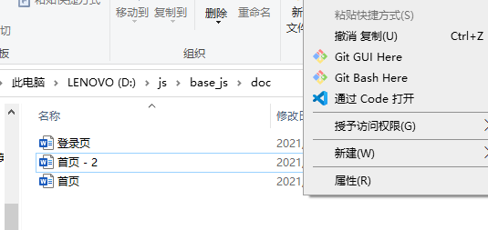

查看 ~/.ssh/id_rsa.pub，使用编辑器打开，拷贝, 复制添加到github上的公钥

打开github desktop·， file -》clone -》url -》选择ssh链接（限于有代码编辑权限，拉取无编辑权限的代码，只能使用https链接）

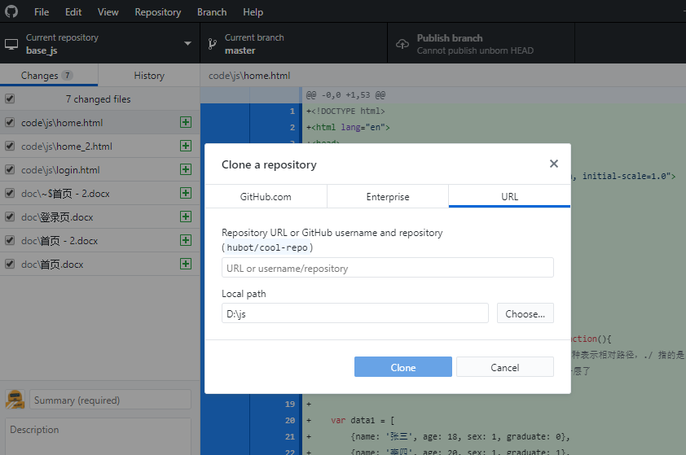

**复习：**

1. Js的数据类型，及不同类型的数据创建，类型转换
2. 页面跳转

**知识点：**

地址：<https://www.w3school.com.cn/jsref/jsref_pop.asp>

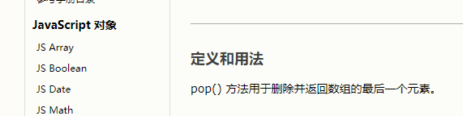

1. String的相关属性和方法，length 获取字符串的长度，indexOf()获取某个字符在字符串的位置， 等…
2. 数据的深浅拷贝，为啥要进行深浅拷贝，跟进堆栈存储原理 [0, [2,3]]对于此数进行拷贝，若浅拷贝,只是拷贝了[2,3]的存储地址，深拷贝是创建一个新地址，将[2,3]的原始值拷贝进去

所以 浅拷贝的数据，被修改的话会影响原数据，深拷贝则不会

1. Array（数组）的相关属性 length和方法 sort(), pop() push() shift() unshift()等 处理数组相关

length 数组的长度

pop() 与push() 一对， 均是操作最后一个元素，pop删除最后一个，push将元素添加到最后

shift() 与unshift() 一对， 均是操作最前面一个元素，shift删除最前面一个，unshift将元素添加到最前面

sort() 数组排序

等等… 只需记住一些常用的，处理数组时可查阅上图 JS Array

1. 内置对象date，处理时间相关，获取具体的日期，时分秒等， 具体如上图 JS Date
2. function中的arguments参数及作用域

arguments是js封装的function上的一个属性，作用就是无法确定参数时，可以使用arguments获取，详细可查阅： https://developer.mozilla.org/zh-CN/docs/Web/JavaScript/Reference/Global_Objects/Function/arguments

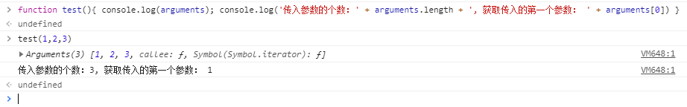

如上图，可发现打印出来的arguments和数组类似，可以通过[]获取，且有length属性

但测试又无数组上的pop，push等方法，故arguments被称为伪数组

作用域：<https://www.runoob.com/js/js-scope.html>

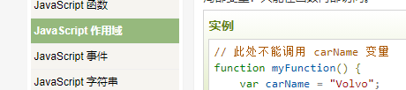

关于作用域我个人的理解：

作用域就是在一块地方可以访问定义可访问的变量，函数和对象

正如：

整个国家（类比：全局作用域 window）制定的规则（类比：变量，函数和对象）

=》 省份（类比： 块作用域 script标签）制定的规则（类比：变量，函数和对象）

=》 市、区（类比： 块作用域 function函数中）制定的规则（类比：变量，函数和对象）

注意：反过来不可访问 即国家使用不了市、区定义的规则

国家制定的规则任意地区都可以使用，

省份 可用 国家制定的和省份根据自身情况需要制定的规则

市、区 可用 国家、所在省份以及市、区根据自身情况需要制定的规则

类比：全局作用域 定义的变量，函数和对象，整个项目均可访问

Script标签内：可访问全局和script标签内定义的变量…

Function函数内：可访问全局、script标签、function内定义的变量…

注意 变量访问有就近原则，如果块的和全局同名了，在块内就先访问块的。

window.aa = 'I am aa' ; window.bb = 'I am bb'; console.log(aa, bb); function test(){ console.log(aa); var bb = 'I am function_bb'; console.log(bb) } test();

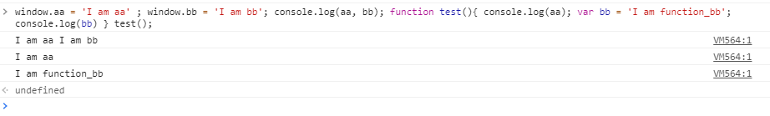

功能点：

显示：当前时间 格式：YYYY-MM-DD hh:mm:ss

数据下面一行：显示数据的总数

第一个列表（原数据）：添加一列加入公司的时间，格式是时间戳（单位毫秒），需要将格式转化为：YYYY-MM-DD

时间戳检查：https://tool.lu/timestamp/

第二个列表：对页面数据根据年龄进行排序

第三个列表：数据筛查只显示已毕业的数据

显示如下：

